活動主題：軟式網球青年盃
活動時間 | 95學年度96.04.01
活動地點 | 新營市
參與人員 | 軟網校隊
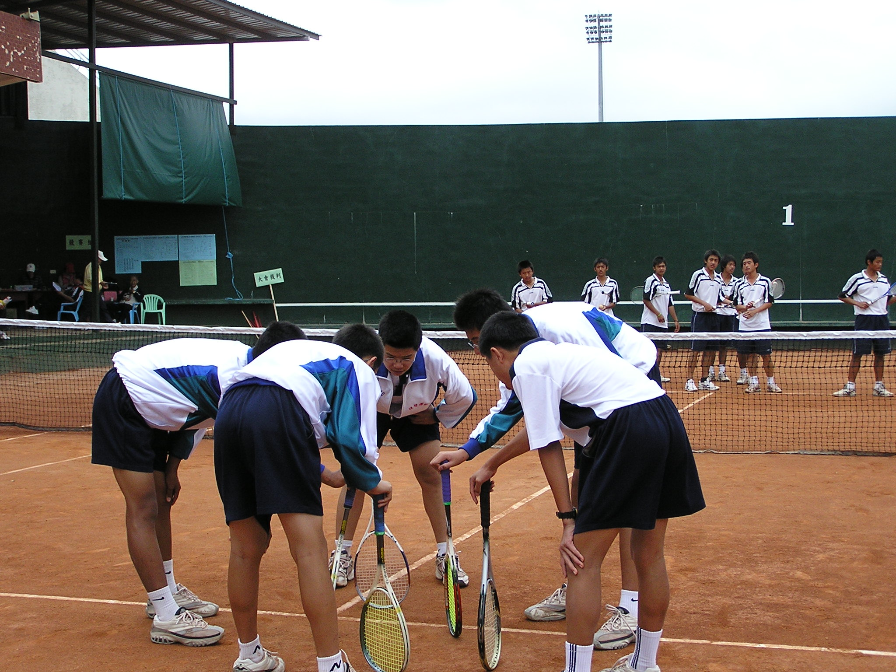 |  | 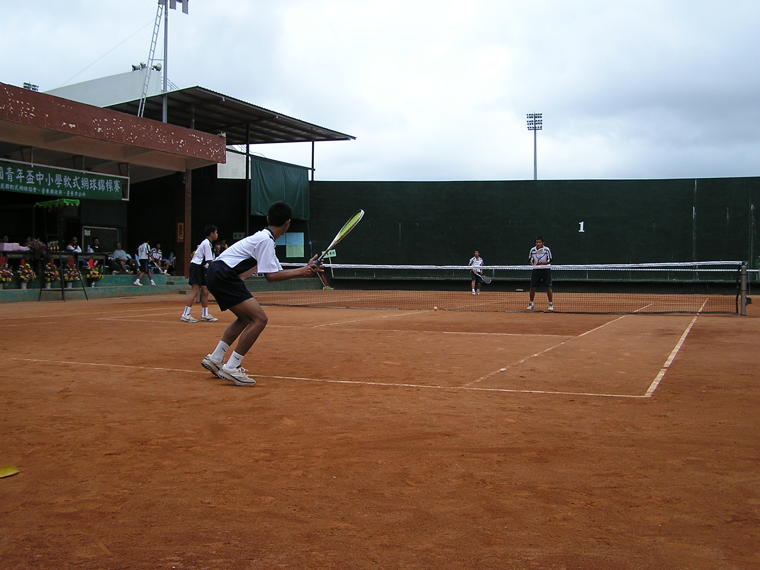
賽前精神，勢氣提振 |  | 比賽實況
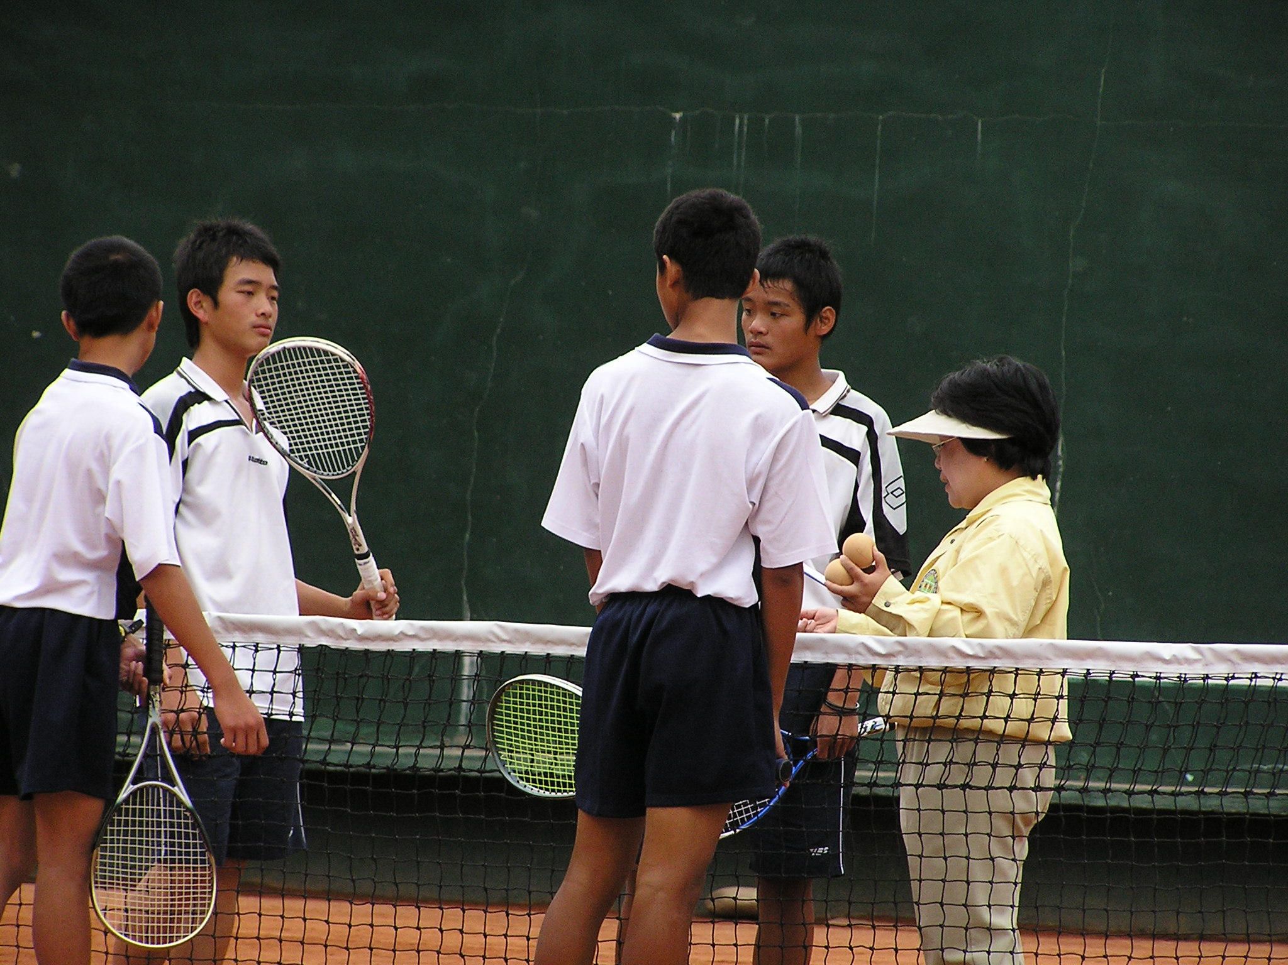 |  | 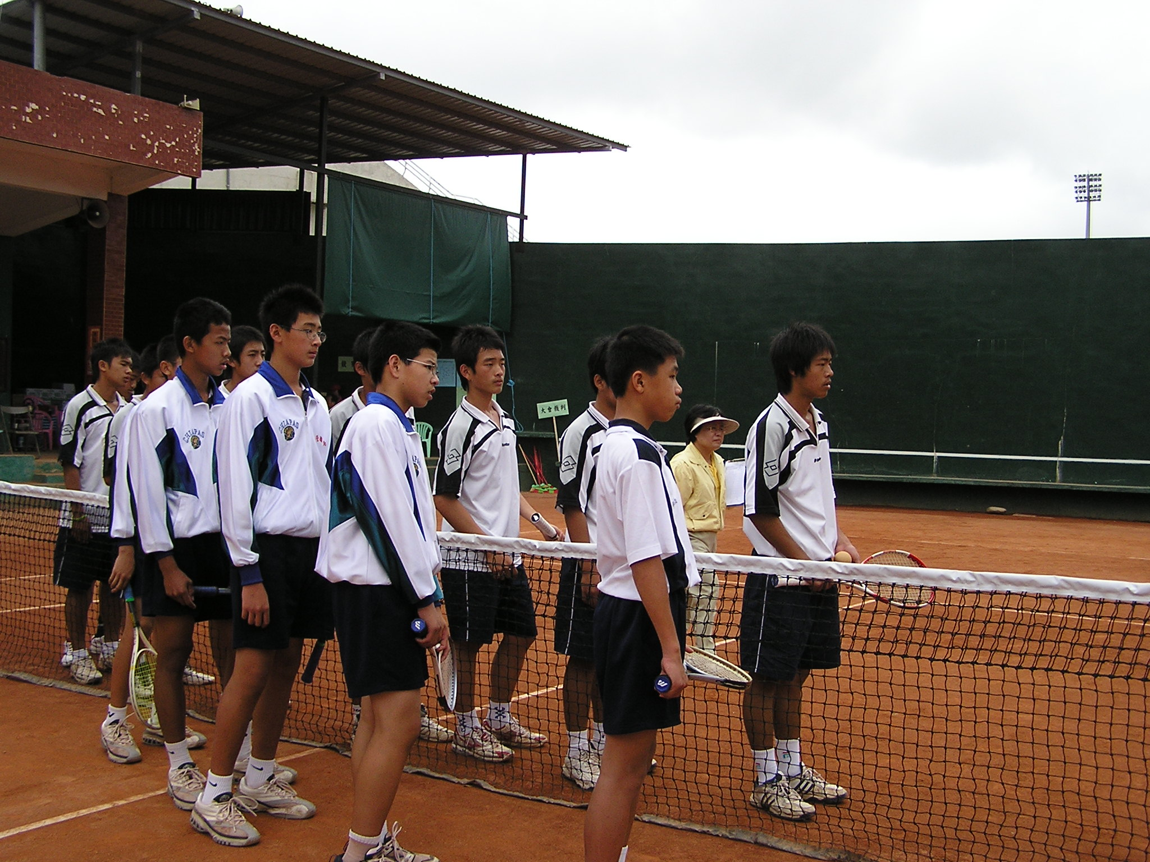
裁判確定出賽名單 |  | 接見禮
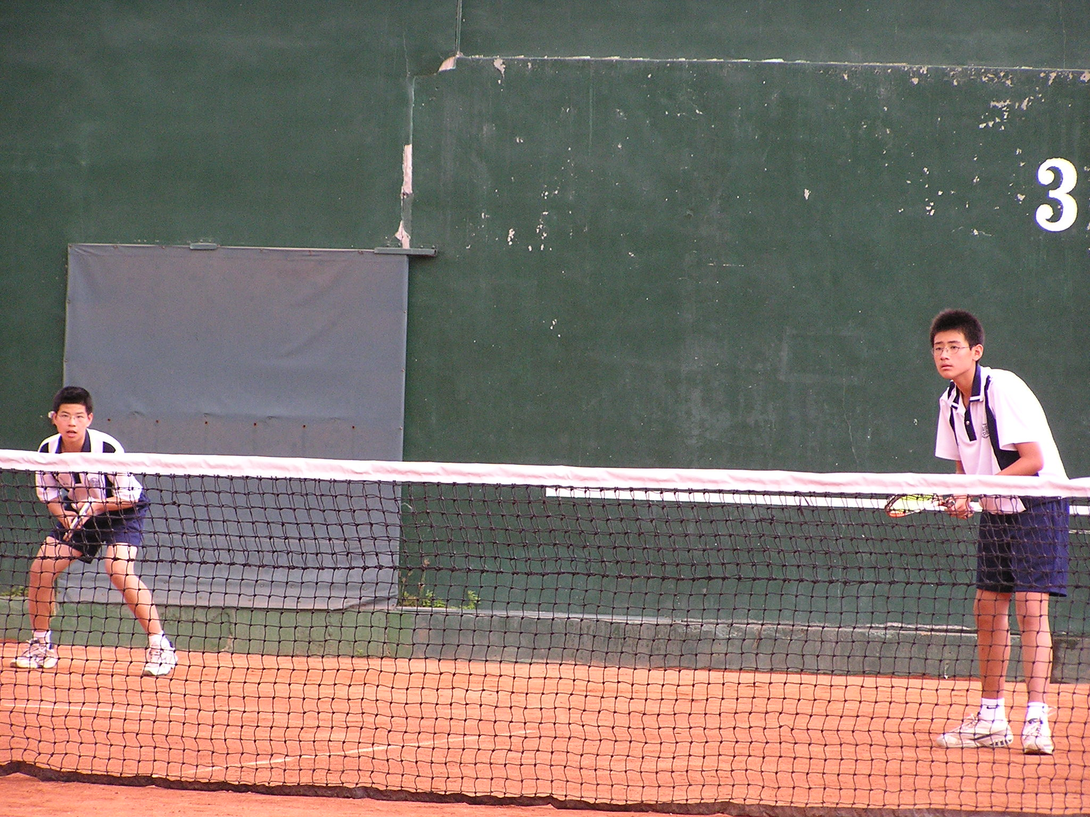 |  | 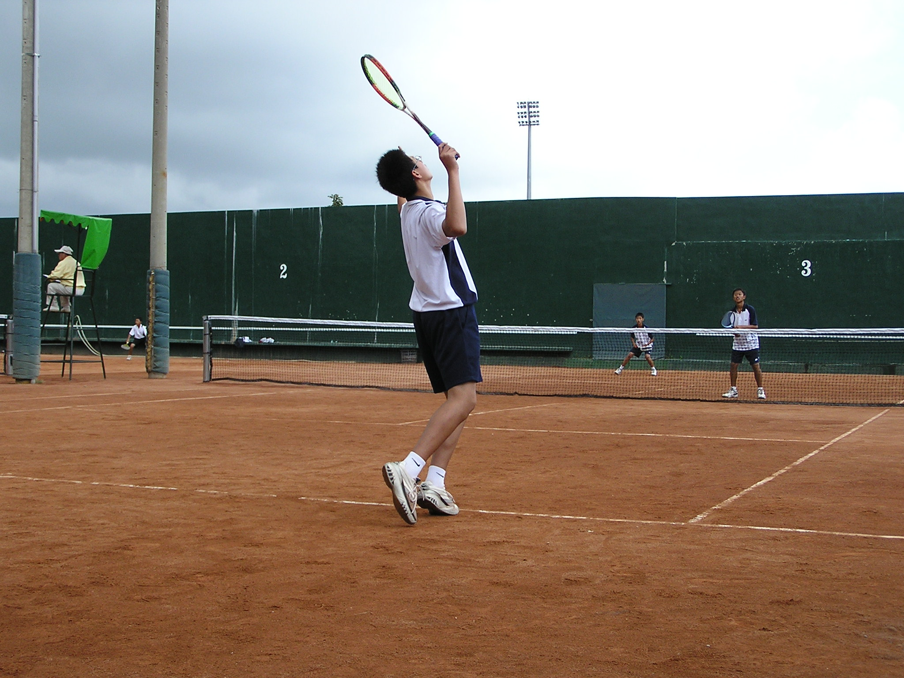
比賽實況 |  | 比賽實況

